Taller 2 del cuarto oscuro
Guía general

Este texto tiene como objetivo formular una guía de la visita que se hará al cuarto oscuro de manera periódica u ocasional. Aquí se consignan reglas, precauciones, recorrido general, recomendaciones, advertencias y sanciones. La información registrada en este documento queda sujeta a modificación conforme se adquiera mayor experiencia en el trabajo, se añadan exposiciones, al igual que por imprevistos que vislumbren anomalías en los recorridos generales.

Contexto
El cuarto oscuro es un laboratorio de fotografía y espectroscopía regulado por la universidad, por ende, se atiene a las reglas de los laboratorios certificados por la universidad (Véase el documento de LABORATORIO DE INVESTIGACIÓN Y EXTENSIÓN CUARTO OSCURO: Reglamento Interno, donde se dan los requerimientos y normas que deben existir en el cuarto oscuro como laboratorio de la Sede Bogotá de la Universidad Nacional de Colombia.).
Este segundo taller se plantea como un regreso al cuarto a las personas del semillero que hayan tomado el taller 1 de manera satisfactoria, al igual que a quienes deseen la asistencia del laboratorio para estar al día en actividades, sin importar que ya hayan asistido en ocasiones pasadas.
Se requiere que los asistentes al taller 2 de cuarto oscuro validen su asistencia al taller 1 .
Se iniciará haciendo un breve recuento de lo que fue el taller 1 (espectroscopía y la luz como objeto central de estudio para un astrónomo), luego de ello se jugará con el arreglo de luces LED en RGB (red, green, blue) y círculos de diversos colores para tener una idea intuitiva sobre la teoría del color a partir de la percepción de la misma según la luz incidente. Mediante gafas estereoscópicas y diversos anaglifos se hará
una analogía a cómo observamos el universo cuando cruzamos la frontera de la luz visible: Las gafas con colores distintos en cada lente son una referencia didáctica a los sistemas fotométricos que, mediante distintos filtros, logran obtener información del espectro electromagnético en cualquier longitud de onda, incluso si no puede ser captada por el ojo humano. Se hablará luego de la adaptación evolutiva (debo entender esto mejor xd).
- Preparativos
- Organizar quiénes (qué talleristas) y en qué semana harán el taller 2 de cuarto oscuro. los grupos de talleristas constarán de dos personas.
- Solicitar el préstamo de los espacios a usar, en este caso, el cuarto oscuro, con la persona de administración correspondiente, en este caso, Isle. Esto deberá realizarse con 24 horas de antelación como mínimo. Si no se logra obtener el espacio para el día solicitado, el taller se aplaza para un día conveniente.
  - Las baterías de las linternas de cabeza deben ser recargadas 24 horas antes del taller.
- Publicar el formulario de inscripción, especificando y haciendo explícita la fecha y hora de la visita. Se debe comunicar de la visita e inscripciones a la misma con 24 horas de antelación como mínimo. Las inscripciones a la visita se cierran al tener entre 10 y 15 personas inscritas. En el cuarto oscuro caben 12 personas de manera cómoda, siendo 15 la cota teniendo en cuenta la inasistencia habitual que ronda de 2 a 5 personas.
- El día indicado debe haber una verificación previa con, al menos, una hora de anticipación del préstamo del espacio, de los equipos necesarios (especialmente la fuente de alimentación), y de las condiciones del día.
  - Verificar que estén recargadas las linternas de cabeza.
Material a usar:
- Gafas 3D o gafas estereoscópicas.
- Luces LED.
- Imágenes anaglíficas
- Círculos de diversos colores.
- Linternas de cabeza (Hay una con luz roja. Usar esta preferiblemente. La mayoría funcionan con botón de encendido, pero hay una con sensor de movimiento para apagar y encender).

- Proyector Leica Pradovit R150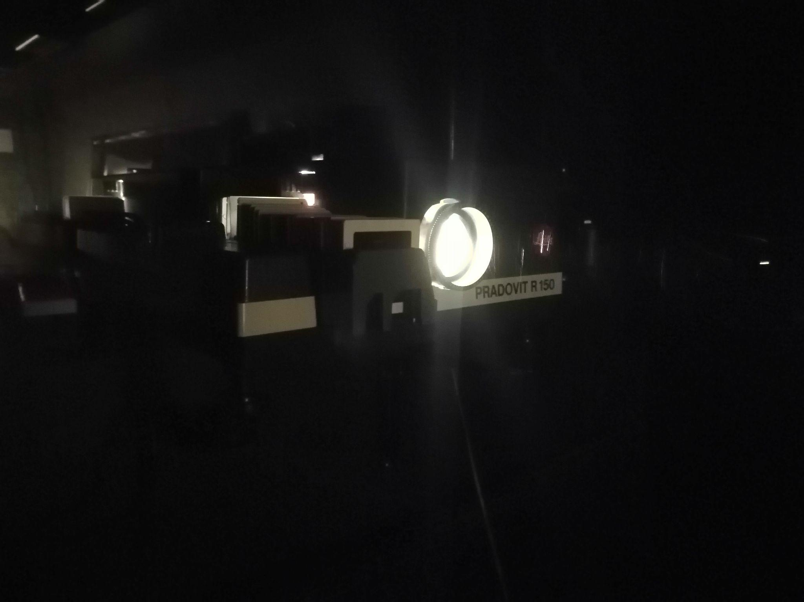
proyector de los años 80 (1982 o 1988) de tecnología kindermann y leica. Tiene conexión con magnetófono, un control (perdido) y funciona por medio de bombillas halógenas. Se enciende por atrás con el botón del costado más izquierdo, del lado contrario al porta diapositivas. El otro botón regula ligeramente la luz, pero mejora el doble la vida útil del bombillo.
Manual de leica: https://heidifoto.net/technik/PDFDocuments/Leica/R150-Anleitg_D_.pdf

- Fichas del proyector.
- 2 butacas.
- 1 proyector dodecaédrico de estrellas.
Procurar energizar las cintas fluorescentes del piso del cuarto oscuro, mueble y butacas, 15 minutos antes de la llegada de las personas que recibirán la charla. Esto se hace encendiendo las luces del cuarto oscuro y pasando una luz blanca por las cintas.
Nota para quien lea esta versión beta: Pronto haré bien bacano el catálogo de cosas que usemos, no asistí a la reunión, pero puedo romper la cuarta pared :v
- Ingreso
- Organizar a la gente en el recibidor (Un tallerista recibe mientras el otro energiza el cuarto). Evitar hacer ruido, pues es probable que haya clases. Se recibirá gente hasta a más tardar 5 minutos después de la hora límite si se avisa con tiempo del retraso. Solo entra la gente que está presente al momento de ingresar al pasillo de oficinas y cúpulas.
Nota: Las personas que no justifiquen o avisen de su inasistencia reciben penalización.
Se debe hacer una fila para ingresar, un tallerista al frente y otro atrás, en silencio. No se puede tocar nada. Se cierra la puerta del pasillo apenas cruza la última persona.
- Objetos personales como maletas y chaquetas se dejan afuera en el sillón. Se pueden ingresar teléfonos, cámaras y cualquier equipo electrónico. En este taller se permite el ingreso de agua. EL CONSUMO DE AGUA SE DA DISTANCIADO DE LA FUENTE DE ALIMENTACIÓN.
- Se ingresa al cuarto oscuro cuando las personas hayan dejado las maletas y chaquetas afuera.
Observación: Preguntar si se pueden dejar las cosas en los casilleros o en una esquina del cuarto oscuro.
- Ingresada la última persona se cierra la puerta.
- Charla
Breve recuento del taller 1: Se brinda una breve explicación de los temas expuestos en el taller 1: La luz es uno de los objetos centrales de estudio de los astrónomos ya que la mayor parte de información del universo puede extraerse de la misma. Por ejemplo, los elementos químicos al ser calentados emiten energía en forma de luz, la cual, al pasar por una rejilla de difracción (las gafas amarillas) emiten algunos colores y otros no. Al observar este experimento podemos ver una especie de “huella digital” o “código de barras”, siendo el espectro de emisión de cada elemento. Podemos imaginar que, en vez de los tubos de descarga siendo energizados por la fuente de alimentación, estamos observando una estrella, una galaxia, entre otros.
Cuando hablamos de la emisión de luz en diferentes frecuencias, nuestros ojos perciben ciertos colores. Por ejemplo, al iluminar con luz blanca estos círculos de colores, a nuestros ojos llega la franja de luz visible que refleja cada círculo. Sin embargo, cuando encendemos la luz LED roja, ¿Qué observan ustedes? ¿Qué observan cuando encendemos la luz LED azul? ¿Y si encendemos la verde?
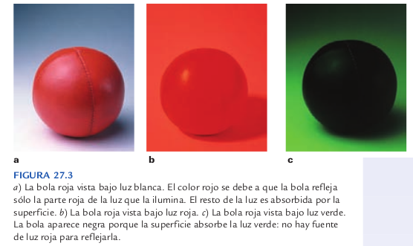
Imagen referencial tomada del libro [1].
¿Por qué la elección de colores rojo, verde y azul? Justamente tiene que ver con el ojo humano: Sabemos que la luz blanca (la luz solar, por ejemplo) resulta de la combinación de todos los colores, lo cual podemos observar al lograr pasar un rayo de luz a través de un prisma. Si tomamos el espectro visible y lo dividimos en tres regiones, encontraremos los rangos de luz que estimulan cada receptor de color del ojo, conocidos como conos. La luz de la franja de menor frecuencia estimulará los conos sensibles al rojo; la luz de la franja de en medio estimulará los conos sensibles al verde; la franja de luz de mayor frecuencia estimulará los conos sensibles al azul. en general, cualquier color que pueden percibir nuestros ojos es una combinación distinta de
Material de aprendizaje adicional
[1] Hewitt, P. (2007). Capítulo 27 Color. Física Conceptual. Décima edición. (pp. 515-526). Pearson Education.
- Salida
Mientras uno de los talleristas se queda verificando la existencia e integridad de los instrumentos y elementos del cuarto oscuro, al igual que el apagado y desconexión de los equipos. El otro tallerista dará las indicaciones a los visitantes para que recojan sus pertenencias y salgan de manera ordenada y haciendo el menor ruido posible. La gran mayoría de los casos la salida será por la puerta principal, aunque no se descarta que, eventualmente, haya que salir por la puerta blanca. La salida siempre será en compañía de los talleristas. Al finalizar por completo la visita, informar de la finalización del taller a Isle, o en su defecto, a quien se encuentre encargado en la recepción del Observatorio.
Es imprescindible marcar las asistencias de los visitantes en excel tan pronto como sea posible, ya que estas son requeridas tanto para quien toma la actividad como para la organización del semillero.
- Precauciones, emergencias y penitencias
- Proyectos a futuro

